Белорусская литература
Фамилия, имя писателя | Годы жизни | Портрет | Основные произведения | Иллюстрации с изображением произведений
Кирилл Туровский | 1130-ок.1180 | 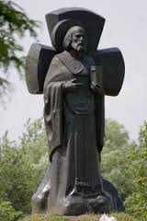 | Известен в истории как выдающийся писатель и оратор. Еще при жизни его называл Златоустом. Он написал ряд «слов», молитв, повестей-притч. | 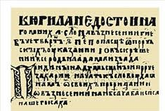
Микола Гусовский | ок. 1470 - ок. 1533 | 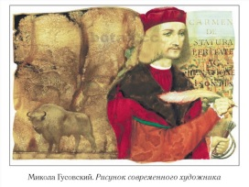 | «Песня о зубре». Основоположник жанра ренессансных стихотворных произведений на латинском языке.
Матей Стрыйковский | 1547-1586 | 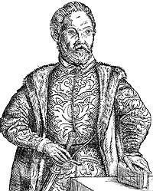 | Автор «Хроники польской, жомойтской и всея Руси». Одна из первых работ, посвященных истории ВКЛ. Стрыйковского считают зачинателем исторической науки на территории Беларуси и Литвы | 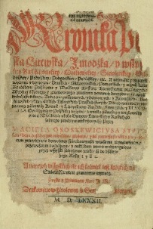
Николай Криштоф Радзивилл | 1549-1616 | 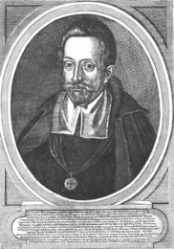 | Основатель литературы путешествий. В 1601 г. в Пруссии вышел его путевой дневник «Перегринации», составленный на латинском языке во время путешествия в Святую Землю. | 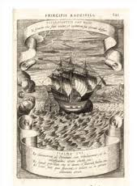
Матей Скарбевский | 1595-1640 | 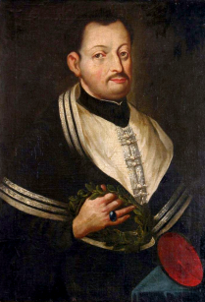 | Теоретик барокко в литературе. При жизни вышло пять изданий стихотворений. Известен текстами лекций «О совершенной поэзии», «Лекции по поэтике», «Боги язычников» |   Титульный лист «Стихотворений» М. Сорбевского. Гравюра П. Рубенса
Симеон Полоцкий  (Самуил Петровский-Ситнианович) | 1629-1680 | 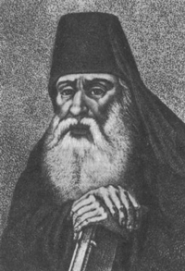 | Автор двух больших сборников стихов «Вертоград многоцветный» и «Рифмологион, или Стихослов». Первый сборник назывался энциклопедией, из которой черпали знания по самым разнообразным вопроса. Во второй сборник были включены драматические пьесы, которые ставились в придворных театрах Москвы | 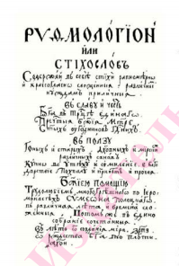  Титульный лист книги «Рифмологион, или Стихослов»
Ян Барщевский | 1794-1851 | 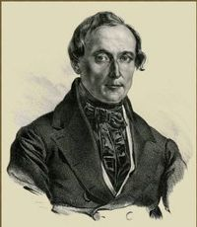 | Автор 4-томного сборника «Шляхтич Завльня, или Беларусь в фантастических рассказах» Современники сравнивали это произведение со знаменитым собранием сказок «Тысяча и одна ночь» | Прототипом главного героя фантастической повести «Душа не в своем теле» стал Франц Савич
Винцент Дунин-Марцинкевич | 1808-1884 | 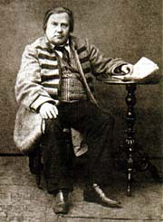 | Автор двуязычной комедии –оперы «Селянка» («Идилия»). Первый классик новой белорусской литературы. | В своих стихотворных повестях и рассказах отразил сельскую жизнь, духовную красоту и трудолюбие крестьян.
Франтишек Богушевич | 1840-1900 | 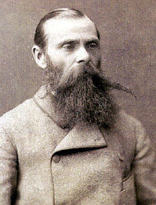 | Его творчество стало вершиной белорусской литературы второй половины 19 в. Он – автор двух поэтических сборников: «Дудка белорусская» и «Смык белорусский». Свои произведения подписывал как Матей Бурачок и Сымон Ревка из-под Борисова. Он смотрел на белорусский язык как н6а язык, «Богом нам данный», «для нас святой».
Алоиза Пашкевич (Тетка) | 1876-1916 | 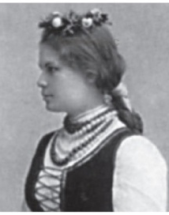 | Она участвовала в основании БСГ. Первые сборники поэтессы «Крещение свободой» и «Скрипка белорусская» вышли нелегально. Тётка пропагандировала обучение на родном языке. Издала учебник- хрестоматию «Первое чтение для деток белорусов».
Максим Богданович | 1891-1917 | 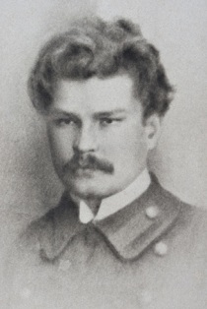 | Единственный прижизненный сборник поэта «Венок», в который вошли стихи, написанный им в 17-20-летнем возрасте, был издан В Вильне в 1913 г.Написал стихотворение-гимн «Погоня».
Янка Купала  (Иван Доминикович Луцевич) | 1882-1942 | 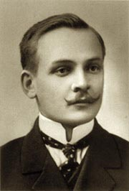 | Нач. 20 в. – сборники «Жалейка, «Гусляр», «Дорогой жизни», тихотворение «Мужик», поэмы «Курган» и «Бондаровна», пьесы «Павлинка» и «Разоренное гнездо»
Янка Купала  (Иван Доминикович Луцевич) | 1882-1942 | 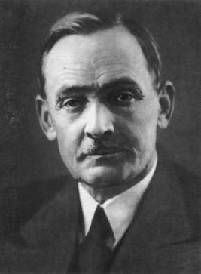 | 1920-1930-ые гг. – поэмы «Над рекой Орессой», «Тарасова доля»
Якуб Колос (Константин Михайлович Мицкевич) | 1882-1956 | 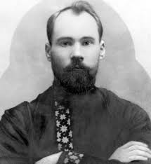 | Нач 20 в. В первом сборнике стихов «Песни печали» опоэтизировал образ белоруса-мужика. В 1911 начал работу над поэмами !Новая земля» и «Сымон-музыка»
Якуб Колос (Константин Михайлович Мицкевич) | 1882-1956 | 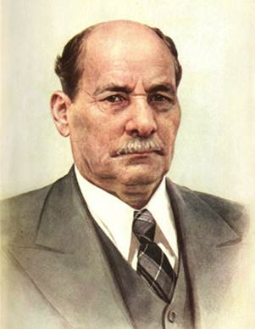 | Повесть «Трясина» посвящена борьбе белорусского народа за победу революции. Ее герой дед Талаш стал легендарным воплощением народного героизма. Повесть «Отщепенец» посвящена коллективизации сельского хозяйства.
Максим Танк | 1912-1995 | 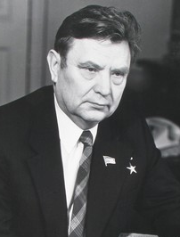 | Героико-романтические поэмы «Нарочь», «Калиновский», «Журавиновый цвет»  Раскрывал судьбу и духовный мир западнобелорусских трудящихся, богатство родной природы
Кузьма Чорный | 1900-1944 | 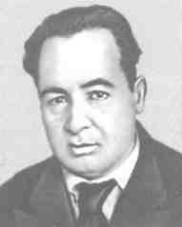 | Роман «Млечный путь» Размышления писателя о судьбе народа во время войны
Аркадий Кулешов | 1914-1978 | 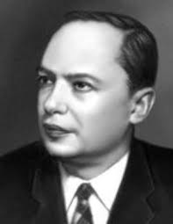 | Народный поэт Беларуси. Борьбе против немецко-фашистских оккупантов посвящена поэма «Знамя бригады», вышедшая в 1943, за которую автор получил Государственную премию СССР. Такой же награды он удостоен за поэму «Новое русло». Борьба трудящихся Западной Беларуси отражена в поэме «Грозная пуща». Является соавтором сценария фильма «Первые испытания»
Михась Лыньков | 1899-1975 | 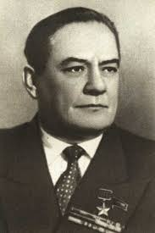 | Роман-эпопея «Незабываемые дни». Один из главных героев романа Константин Заслонов предстает и как реальная личность, и как легендарный герой.
Иван Мележ | 1921-1976 | 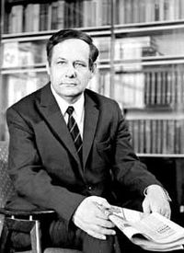 | В трилогии «Полесская хроника» раскрыл судьбу белорусского крестьянства в 1920-1930гг. на Полесье.
Василь Быков | 1924-2003 | 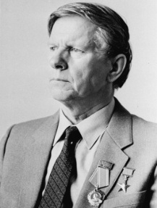 | Повести «Сотников», «Знак беды», «Пойти и не вернуться», «Журавлиный крик», «Измена», «Третья ракета», «Обелиск», «Круглянский мост», «Дожить до рассвета»
Владимир Короткевич | 1930-1984 | 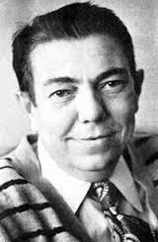 | Романы «Колосья под серпом твоим», «Кастусь Калиновский», «Христос приземлился в Городне», «Черный замок Ольшанский»; повесть «Дикая охота короля Стаха»; очерк «Земля под белыми крыльями»; пьесы «Колокола Витебска», «Мать урагана».  Свои произведения посвятил отечественной истории, раскрыл богатый внутренний мир героев и связал их личную судьбу с судьбой Родины
Иван Шамякин | 1921-2004 | 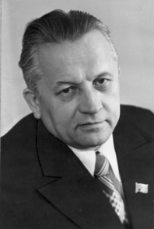 | Романы «Сердце на ладони», «Снежные зимы», «Злая звезда»,  «Петроград-Брест»; повести «Тревожное счастье», «Бронепоезд «Товарищ Ленин»».

